Ulysse Fréchelinの写真集“American Trucks” を、MB&F M.A.D.Galleryが公開‐注目の作品と展示会

MB&F M.A.D.Galleryは、スイスの写真家Ulysse Fréchelinによる驚くべき写真集“American Trucks”を今回初めて出版しました。この写真集は100ページにわたって、アメリカのフリーウェイを彩る典型的アイコン、トレーラーを称賛しています。

アメリカのオープンロード文化と自由を連想させるトレーラーは、単なる輸送手段であることを超越して、アメリカ国家とその国民のアイデンティティーの象徴となりました。

Fréchelinは写真集“American Trucks”で、クローズアップやカメラアングルを駆使しており、一見しただけでは被写体が何であるか明確にわかりません。輝く排気装置、荘厳なラジエーターガード、曲線が美しいフェンダー、固定されたボンネットなどのトラクターの一部分や、滑らかだったり、ウェーブのあるトレーラーのパネル、ホイールの艶々したハブキャップとずんぐりしたボルトなど、Fréchelinはこれらトラックを全く新鮮な視点で表現し、新しいアイデンティティーを与えています。つまり、この素晴らしい写真集はトレーラーのポートレート集ではなく、作品を見る人が想像する物体のポートレート集なのです。

猛暑のアリゾナとニューメキシコの州境のトラック停車場で2週間以上撮影したFréchelinは、目が眩むほどの光と紺碧の空とともに、自動駆動の怪物たちの巨大な様相、輝かしいクローム、黄色、緑、赤といった鮮やかな色を見事にカメラに収めました。ここには、アメリカ西部の神話がすべて表れています。

ナンバーとサイン入りブックケースに収められた100部限定版 “American Trucks”の発売に伴い、M.A.D.Galleryはこの写真集からセレクトした展示会も開催します。

写真は全て豪華な大型プリントで、8枚限定で販売されます。

American Trucks: 撮影

2013年夏、スイスの写真家Ulysse Fréchelinが今回の写真集“American Trucks”及び展示会で披露されることになった、これらの素晴らしい写真を撮影するに至ったのは全くの偶然であった。「ある有名なアメリカメーカーのための仕事でロサンゼルスに到着した際、土壇場になって撮影が中止になった。2週間ほどの余裕ができたので、思いつきでニューメキシコのサンタフェ方面に旅したんだ」という。

「アメリカ人画家ジョージア・オキーフがニューメキシコの風景について熱く語っていたのを思い出して、見てみたくなったんだ。アビクィウにあった彼女がかつて住んでいた家も訪ねてみたかったけれど、たどり着くことはできなかったよ。」

芸術行脚に向かったFréchelinを方向転換させたのは、サンタフェに向かう途中のフリーウェイで幅を利かせていたピータービルト、ヘンドリクソン、そしてマックをはじめとする数々のトレーラーであった。トレーラーに魅せられた彼は、アリゾナのホルブルック、そしてニューメキシコのギャラップやアルバカーキの停車場でそれらを写真に収めた。

スイスの詩人Blaise Hofmannがこれらトレーラー停車場の様子を、「輝くボンネットの向こうに、焼けたアスファルトの匂い、クラクションの騒音、排気管から出る煙」と “American Trucks”の序文で的確に表現している。Hofmannは続いてFréchelinが旅行中に出会った人物たちを「思ったことをすぐ口にするトラック運転手たちの言い争い…メキシコ人、南部人、ネイティブアメリカン。彼らはエキストラだ」と描写している。

Fréchelinの記憶に特に残っているのは、ある出会いだ。彼を貨物泥棒だと思った警察官に、鉄道線路脇で逮捕されたのである。Fréchelinは、「自分が写真家だという証拠をいくつか示して、あらゆる限りの個人情報を伝えた」と思い出しつつ、自分の仕事を終えるための最大の難関は、実際この「煮え立つような猛暑」から逃亡しなければならないことだったと打ち明けた。

American Trucks : 写真

Fréchelin は、“American Trucks”写真集で紺碧の空を映し出すとともに、排気装置のメタルの輝き、ウェストコースト バックミラー、運転席のハンドルという被写体をトレーラー本体に劣らないほど見事に活写した。ラジエーターガードのうっとりするようなモチーフを描写し、クロームボンネットの飾りのクローズアップに官能性を吹き込んでもみせた。光沢のある立派な黒タイヤのスナップを見ていると、ラバーの匂いを感じるほどである。

しかし、Fréchelinの写真はレモンイエロー、ライムグリーン、ストロベリーチーズケーキの赤と白、シャーベットオレンジなど、フレッシュで弾けるような色彩が際立っているのである。

Fréchelinは、「これらの色は、アメリカ人に関して多くのことを物語っている。彼らの特徴の一つは、何に関しても率直であることだと思う。」「メタリックカラー、クロームカラーのパワーと率直さは、これらトラックとトラック運転手たちの仕事道具への賛美だ。」と語っている。

「彼らが自分のトラックをカスタマイズするのは、表現の自由に他ならない。」と、自営トラック運転手たちを例に挙げた。「彼らは躊躇しない。明るい赤、レモンイエロー、濃いオレンジ。アルバカーキで見たピンクバイオレットのトラックには唖然としたよ。」

ヴヴェイの著名な写真学校を卒業したFréchelinは写真を撮る際、「Robert Frank、Saul Leiter 、Philip-Lorca diCorcia、そしてDavid Lachapelleといったアメリカ人写真家の作品におそらく影響されていたと思う」と付け加えた。

American Trucks : 写真集と展示会

トラックの撮影を終了したFréchelinは、写真集の販路を探していた。2014年1月の寒い朝、ジュネーヴのM.A.D.Gallery でMB&F創立者であり制作ディレクターのMaximilian Büsserに面会し、彼のプロジェクトについて話し合った。

当初、彼らは展示会を念頭に話を進めていたが、Fréchelinが自分の夢はトラックの写真を本にまとめることだと表明した時点で、Büsserは直ちに「そうしよう」と答えた。このようにして決定は下され、Fréchelinは展示会を催すと同時に、夢見ていた写真集をM.A.D.Galleryから初めて出版することになった。

Fréchelinは、「私の写真作品の多くは広告用だった。書籍というものは儚い存在ではなく、後に残る。まさに実績だ。そして最高の条件で写真集を作りたかった。グラフィックデザインはNotter + Vigneが担当し、Genoud SAが印刷、MB&Fが出版。申し分なかった。」

「Maxの稀な企業家精神を、このプロジェクトを通してわかってラッキーだった。1月の運命を決めた朝、写真集の編集・出版に躊躇なく合意した彼の決断には、今だ驚いている」と語っている。

写真家について : Ulysse Fréchelin

Ulysse Fréchelinは1981年、スイスのヌーシャテルで生まれた。最初の芸術的表現方法は、書くことであった。カメラを真剣に手にするようになったのは20歳からで、写真家になろうという考えが突然浮かんだからである。

Fréchelinは、スイスのヴヴェイにある写真学校で、2001年から2005年まで4年間写真を学んだ。「大学か他の進路かを選ぶことになり、別の進路を目指したが後悔したことは一度もない」という。

学業を終えて、パリで写真家稼業に5年間励んだ。最初はAlbert Giordan、 Shu AkashiそしてTiziano Magniなどの助手として、次いで自分個人の版権で撮影するようになった。ベルリンとニューヨークに数回旅した後、Fréchelinの初の展示会がジュネーヴで開催された。2011年にジュネーヴに引っ越し、自分のスタジオをオープンした。

Fréchelinはジュネーヴで自然光を用いて、屋外撮影に従事しながら静物撮影技術を磨き続けた。「自然を観察して時々目にする、この世に存在しうる自然の美しさを伝えようと試みている」そうだ。

“American Trucks”写真集のような個人プロジェクトと並行して、FréchelinはBvlgari、Dior、Cartier、Chanel そしてBurberryといった一流ファッションブランドのために広告の仕事も行うと同時に、Numéro やCR Fashion Bookを含む有名ファッション誌のプロジェクトにも携わっている。

Ulysse Fréchelin撮影の “American Trucks” : ウィッシュリスト

•画像1点につき8枚限定プリント

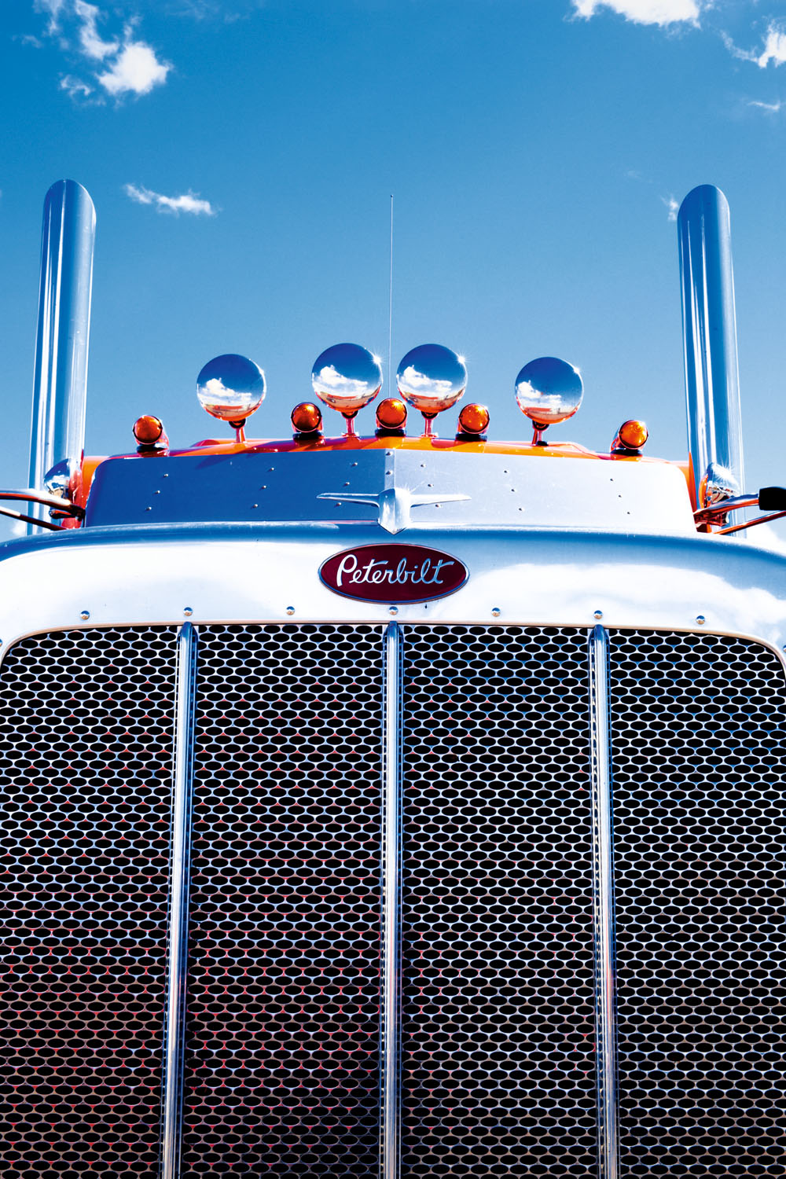  Lupton | 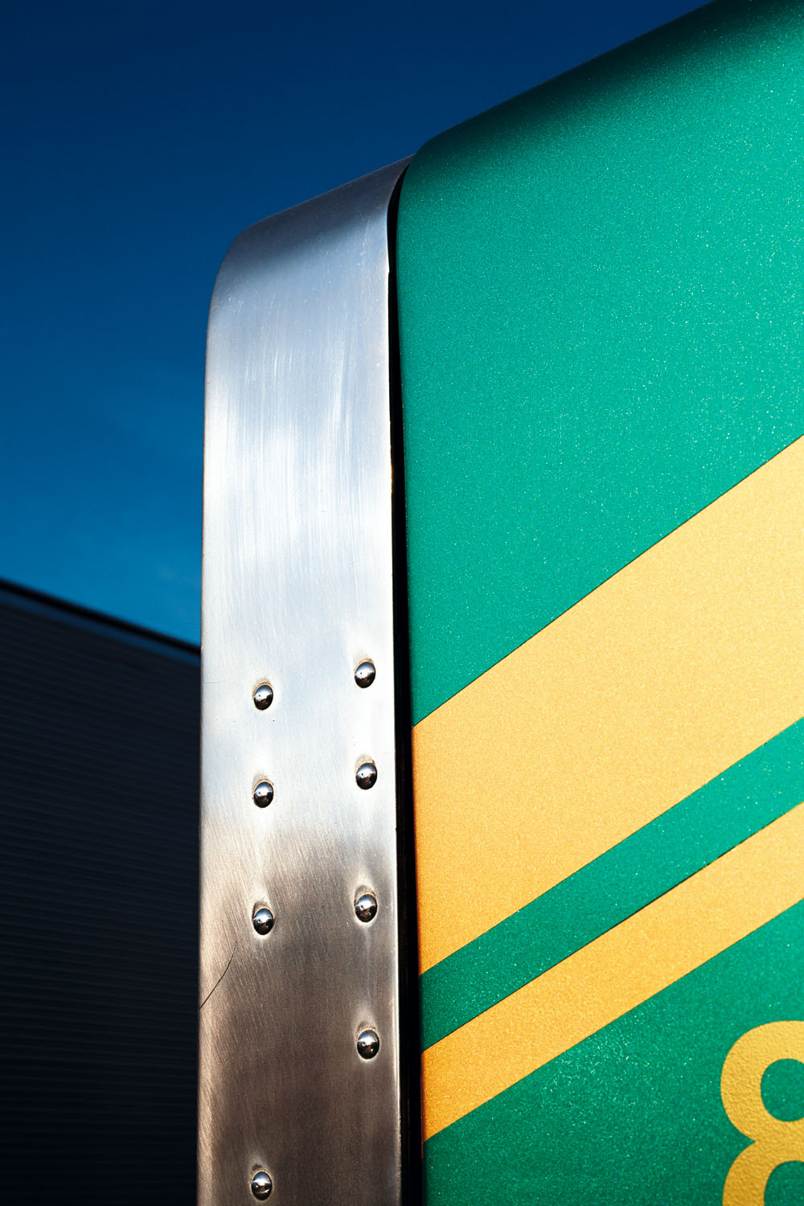  Eight | 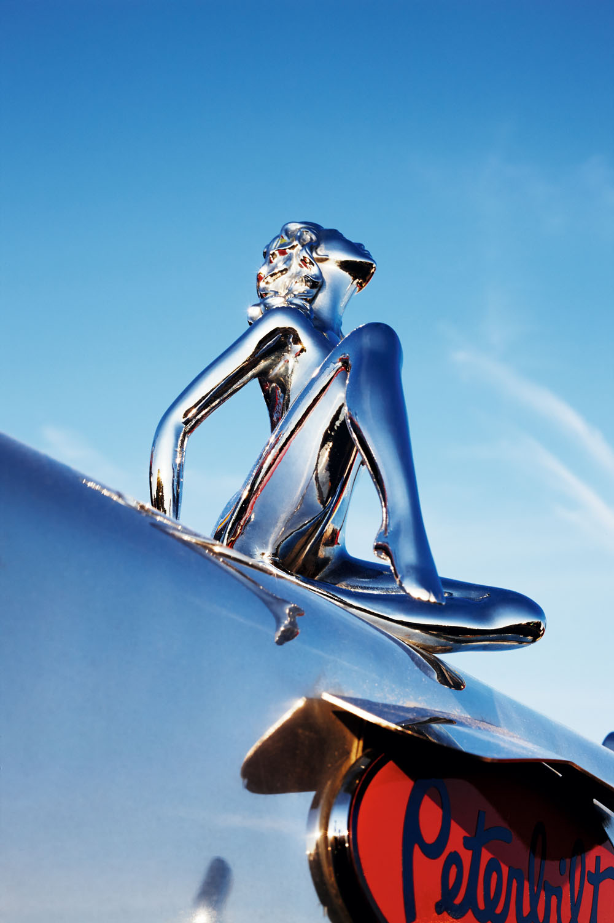  Stainless Steel Woman | 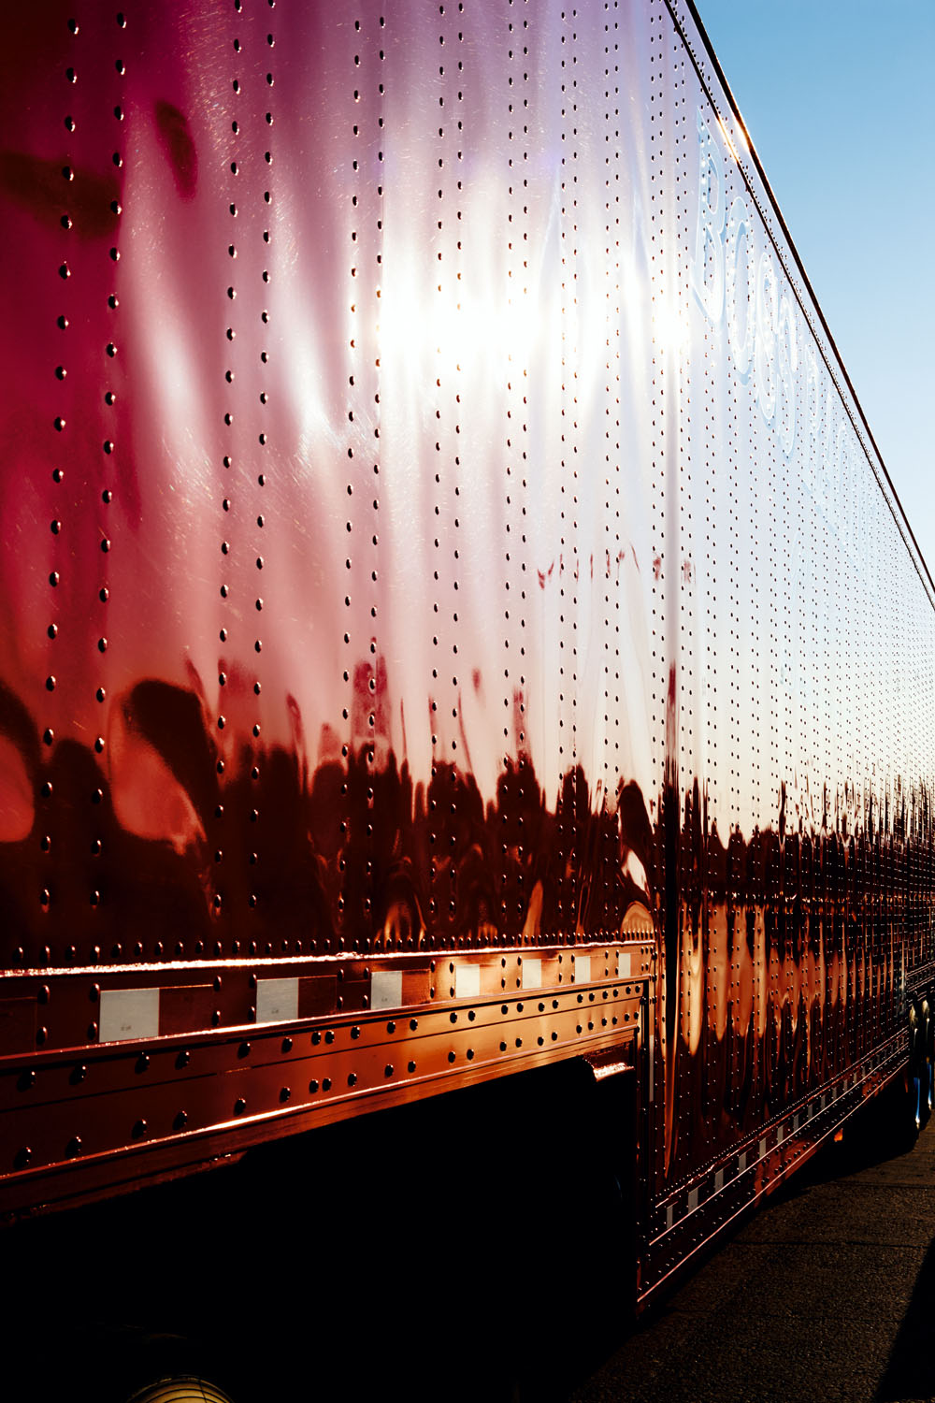  Evening Shine
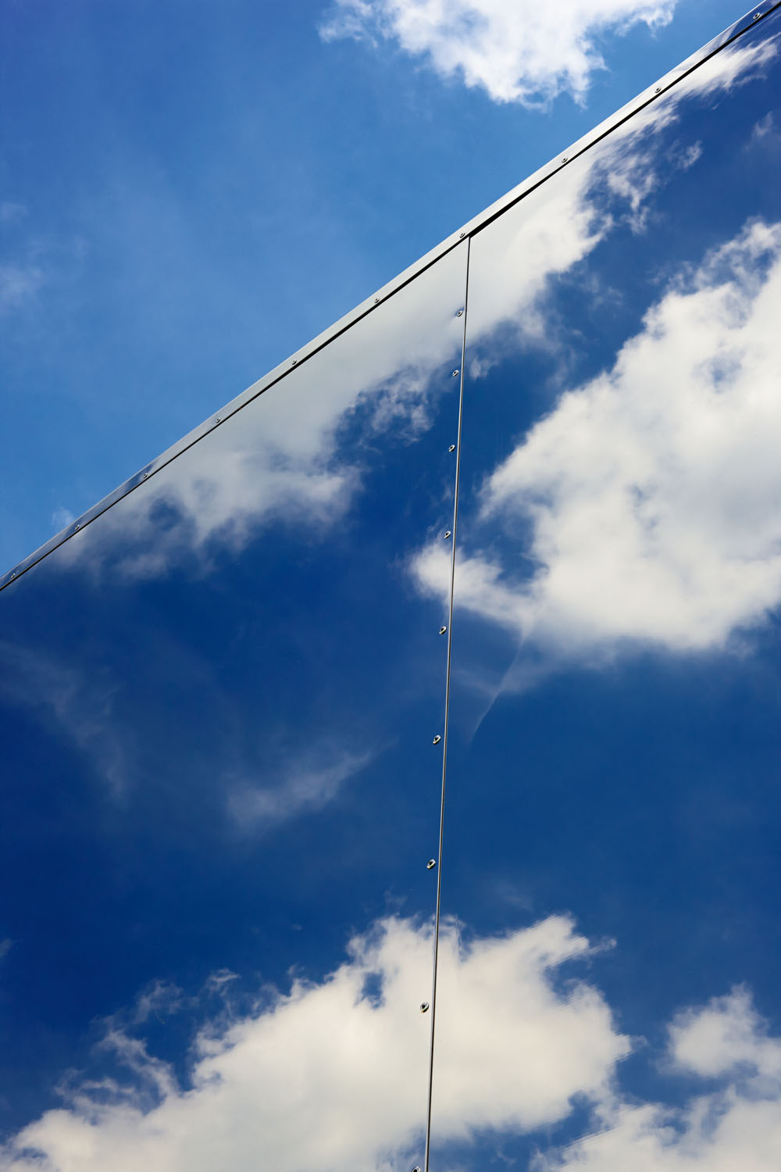  Mirrored Clouds | 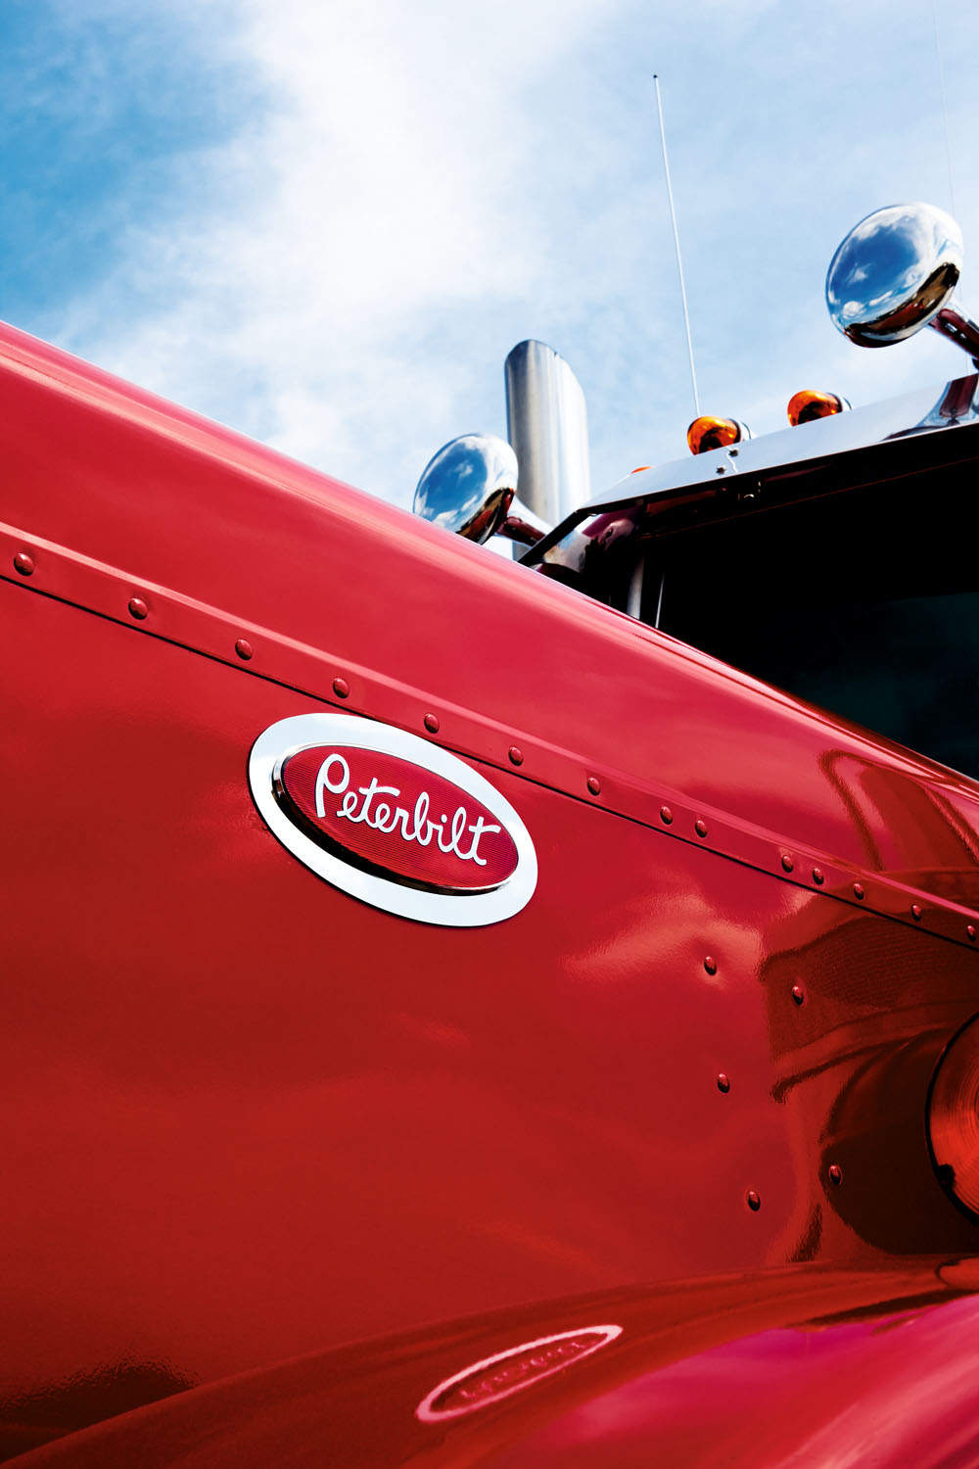  Walcott | 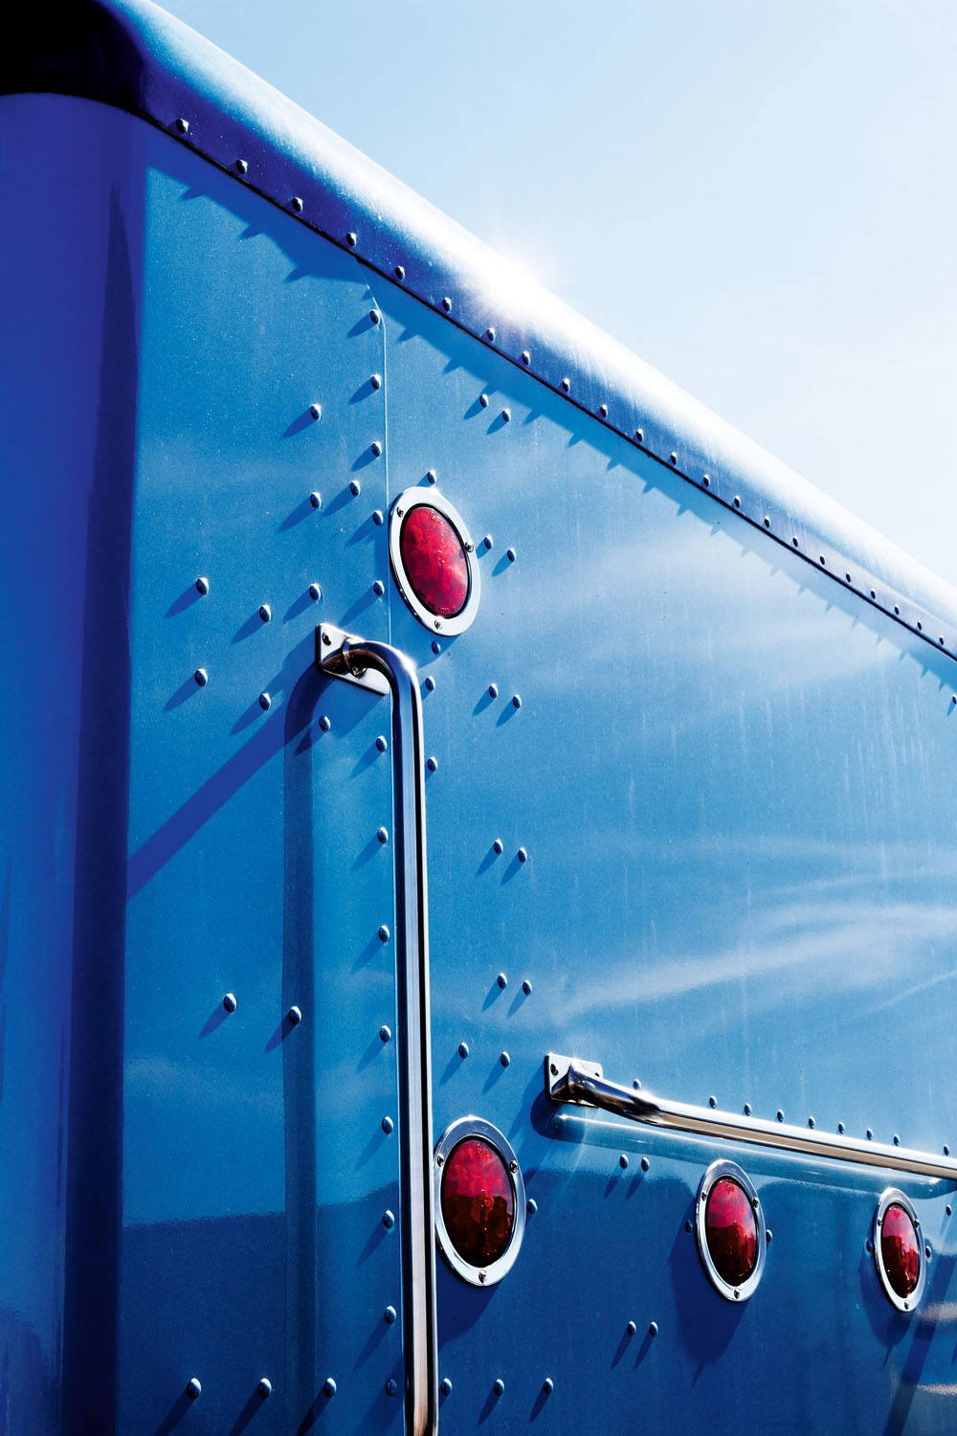  Blue Back | 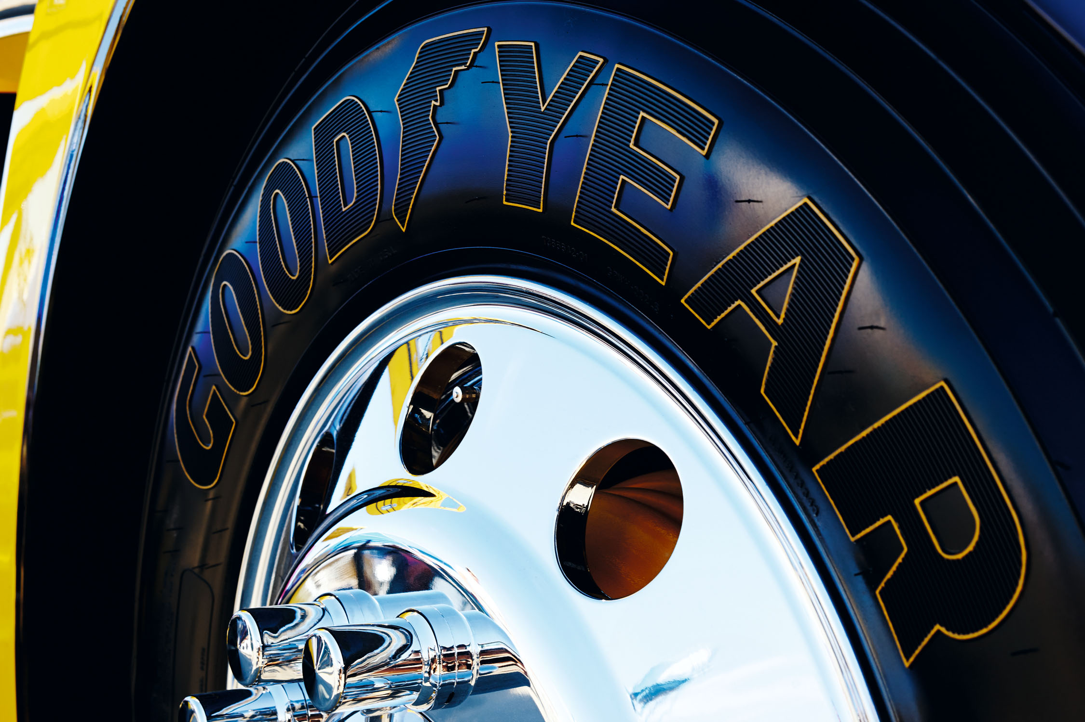  Goodyear

“Lupton”, “Eight”, “Stainless Steel Woman”, “Evening Shine”, “Mirrored Clouds”, “Walcott”, “Blue Back”
90 x 120 cm フレーム込
価格: CHF 1’900.- 付加価値税込

“Goodyear”
140 x 100 cm フレーム込
Price: CHF 2’200.- 付加価値税込

• 100ページの写真集

標準版
価格: CHF 95.- 付加価値税込

ブックケース入り限定版：100部、ナンバー及び写真家自筆サイン入り
価格: CHF 195.- 付加価値税込

